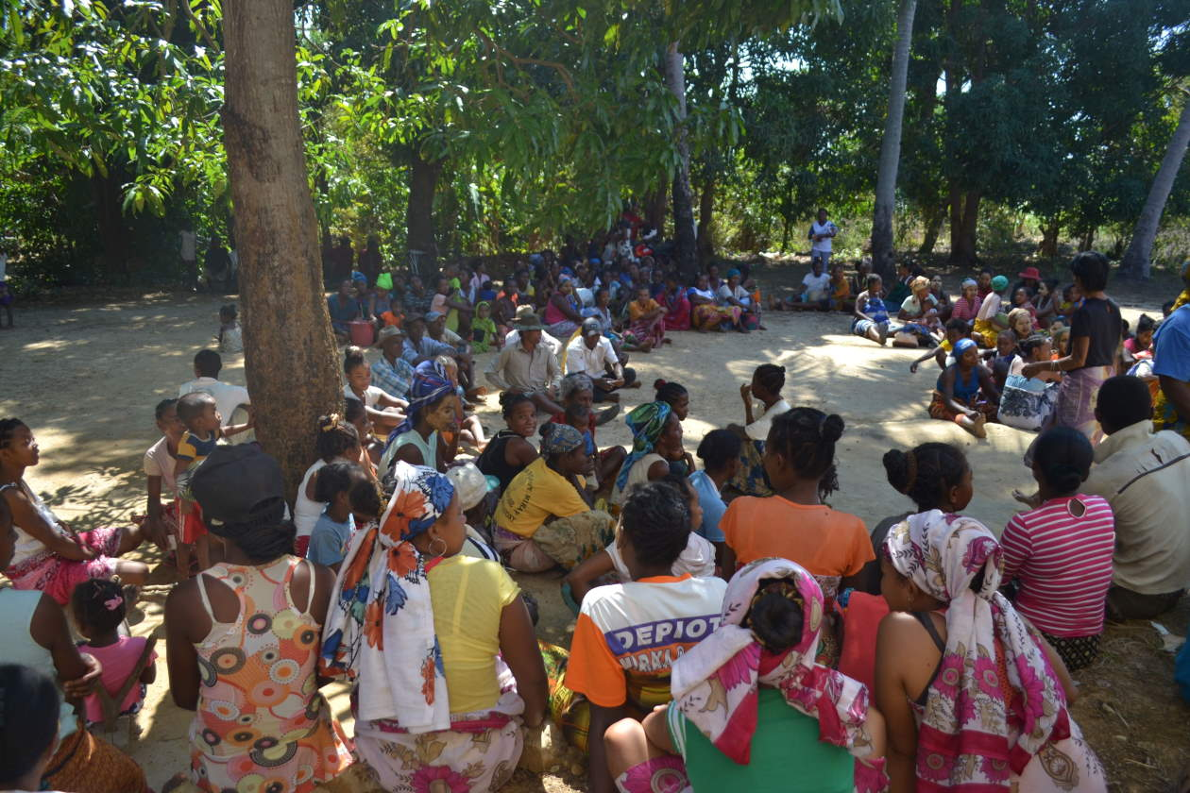

Mit Spargruppen ein besseres Leben schaffen

**Die Bevölkerung in Madagaskar ist auf sich selbst gestellt. Das Programm Tsinjo Aina bietet deshalb konkrete Unterstützung bei der Verbesserung ihrer Lebensbedingungen: Ende 2022 begleiteten die Partnerorganisationen rund 22’300 Solidaritätsgruppen – zwei Drittel ihrer Mitglieder sind bereits schuldenfrei**.

Wer die Bilder aus dem Masoala-Regenwald sieht, vergisst leicht, dass die Insel immer noch zu den ärmsten der Welt gehört: Mehr als die Hälfte der Kinder sind mangelernährt, nur eine von drei Personen hat sauberes Trinkwasser zur Verfügung. Wer arm ist, gerät leicht in Geldnot und muss sich an die lokalen Geldverleiher wenden. Diese verlangen horrende Zinsen, von bis zu 300 Prozent für drei Monate sind keine Ausnahme. Die Regierung plant mehrere grosse Landwirtschaftsprogramme und droht damit, seit langem ansässige Bäuerinnen und Bauern zu vertreiben, da nur wenige über Landtitel verfügen. Covid19 hat in Madagaskar nur wenige Opfer gefordert, aber die Einschränkungen haben die Grundnahrungsmittel verteuert und die Sicherheitslage hat sich weiter verschlechtert.

**Die Projekte von Fastenaktion bieten armen Familien einen Ausweg**

Sie initiieren Spargruppen, welche sich in Notfällen gegenseitig mit zinslosen Darlehen aushelfen können – wenn am Ende der Regenzeit die Nahrungsvorräte zu Ende gehen, wenn jemand erkrankt oder wenn die Kinder Schulmaterial brauchen. Die Gruppenmitglieder unterstützen sich solidarisch bei der Feldarbeit und legen zusätzliche Felder mit Maniok oder Gemüse an. Erfahrene Gruppen schliessen sich in Netzwerken zusammen, um grössere Aufgaben in Angriff zu nehmen: Sie organisieren Ausbildungen, unterhalten Zufahrtswege, reparieren Schulräume, führen eine Aufforstaktion durch oder setzen sich bei der Gemeinde für einen neuen Brunnen ein. Sehr geschätzt werden von den Netzwerken die Ausbildungen in produktiven ökologischen Anbaumethoden.

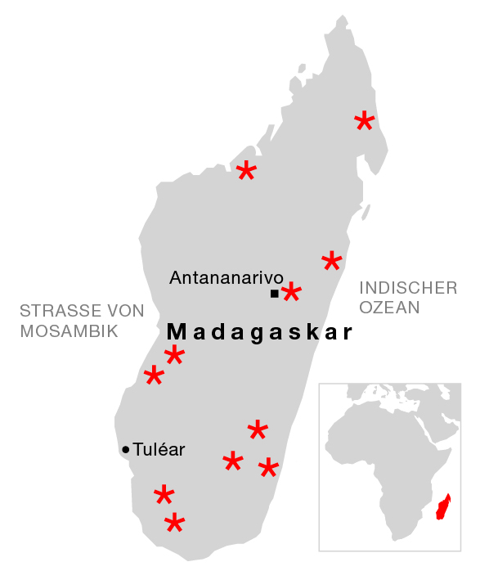

Landesinformation Republik Madagaskar

|  |  |
| --- | --- |
| **Landesfläche:** | 587’295 km² (41’290 km²) |
| **Bevölkerung:** | 27 Mio. (8.6 Mio.) |
| **Bevölkerungsdichte:** | 46 Einw./km² (208 Einw./km² ) |
| **Hauptstadt:** | Antananarivo |
| **Staatsform:** | Semipräsidiale Republik |
| **Sprachen:** | Madagassisch (Malagasy), Französisch, Englisch |
| **Religionen:** | Christen 85.3%, Muslime 3%, Ethnische 4.5% |
| **Wohlstandsindikator (HDI):** | 0.528 / 164. Stelle von 189 Ländern (0.955 / 2. Stelle) |
| **Alphabetisierung:** | Männer 77.3%, Frauen 72.4% (Frauen 99 %, Männer 99 %) |
| **Kindersterblichkeit:** | 4.6% (0.4%) |
| **Lebenserwartung:** | 67 Jahre (84 Jahre) |

Fischer Weltalmanach 2021 / Human Development Reports 2020 – Zahlen in Klammern im Vergleich zur Schweiz

Fastenaktion

ist das Hilfswerk der Katholikinnen und Katholiken in der Schweiz. Wir setzen uns im Norden wie im Süden für eine gerechtere Welt ein, in der die Menschen nicht unter Hunger und Armut leiden, sondern ein würdiges Leben führen.

Menschen stärken Menschen

Wir arbeiten in 14 Ländern in Afrika, Asien und Lateinamerika mit lokalen Partnerorganisationen zusammen. Wir stärken Dorfstrukturen und Gruppierungen, in denen sich Menschen engagieren.

Einsatz für gerechte Strukturen

Nebst dem Engagement vor Ort setzen wir uns in der Schweiz und weltweit für gerechte Strukturen,   
etwa bei Handels- und Wirtschaftsabkommen, ein.

Wir brauchen Ihre Hilfe

Mit Ihrer Unterstützung können Menschen, die unter Hunger, Armut und Krieg leiden, selber ihre Lebensbedingungen verbessern.

Wir danken herzlich für Ihre Spende.